Ликвидость банковских учереждений Республики Армении по сравнении с российскими банками
Нерсисян Геворг Арменович
Аспирант
Ереванский Государственный Университет,
экономический факультет, Ереван, Армения
E–mail: gevorgnersisyan@yahoo.com
В Республике Армении одним из самых развитых секторов экономики является банковская система. Деятельность комерческих банков Армении регулируется Центральным Банком Армении. В республике в данное время оперируют 21 банков. В 2012 году соотношение всех банковских активов к ВВП уже перешли 50%-ов. Кредитные вложения после финансового кризиса выросли на 265%-ов, а депозиты выросли на 231%.
С первого взгляда финансовая система республики довольно стабильна и надежна. Но в данном тезисе сделаем сравнительный анализ между банковской системой России и Армении, чтобы узнать является ли банковская система Армении конкурентоспособным или нет. Сравнивая абсолютные величины получим неправильную картину, следовательно будем оперировать относительными величинами и некоторыми коэфицентами.
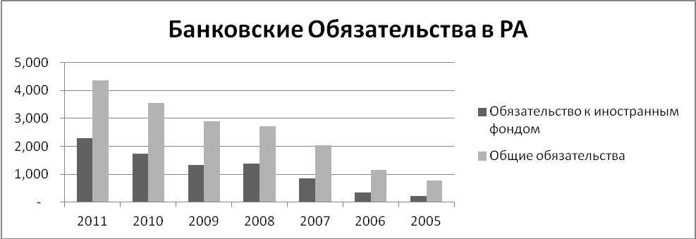
Для выявление устойчивости банков Армении рассмотрим как эти финансовые учереждения достают свои средства для кредитования. Анализируя баланс этих учереждений мы сможем увидеть, что в структуре обязательств долг к иностранным фондам увеличивается с каждым годом.
График показывает, что доля иностранных фондов с 2005-го по 2011-ый год вырос в десять раз, что состовляет примерно 50%-ов от общих обязательств. Из этого сможем сделать вывод, что коммерческие банки только на 50%-ов закрывают свои кредитные вложения депозитами. Этот показатель в России состовляет 94%-а^{[5]} (2011г). Одна из причин низкого показателя в Армении, является недоверие к банкам. Для решение этой проблемы в Армении действует закон о страховании депозитов физических лиц. В России тоже действует такой закон, и если сравним суммы, которые застрахованны в республиках, увидим разницу более чем в 2 раза. В России этот показатель состовляет 700,000 рублей, а в Армении, если перевести армянские драммы на рубли, то получим около 300,000 рублей.
Интересна и структура иностранного капитала в банковской системе Армении. 49% капитала в банках являются исностранным, из которых 22%-а капитала пренадлежит российским компаниям. Интересно то, что два из четырех банков с российским капиталом являются одним из самых больших банков в республике.
Резюмируя исследование можно сделать вывод, что банковская система Армении не так развита и надежна, так как во многом зависит от зарубежных фондов, а сами банки только на половину могут обеспечить себя депозитами. Для решения этой проблемы предлагается увеличить размер застрахованной суммы и повышение уверенности к банковской системе с помощью разных мероприятий, что может положительно повлиять на кредитную процентную ставку.

Литература
- Бюлетень банковской статистики Н 4(215) 2011
- Федеральный закон "О страховании вкладов физических лиц в банках Российской Федерации" от 23.12.2003 N 177-ФЗ
- Закон РА о гарантирования кампенсаций вкладов физических лиц
- Статистический справочник ЦБА 2012
- http://www.vestifinance.ru/articles/6767

